1주차 과제

1. JDK 1.8 설치 (완료)

- JDK 설치

- 환경변수 셋팅

2. Eclipse, Spring 다운로드 및 설치 (완료)

- Eclipse 설치

- Eclipse 기본셋팅( Windows > Preferences > workspace, Windows > Web > jsp, html, css)

- Spring 설치

3. 톰캣 설정 (완료)

- 톰캣 다운로드

- Eclipse, Tomcat 설정

- Eclipse 창에 Server 표시하기

4. Hello World (완료)

- 스프링 프로젝트 생성

- 스프링 버전 변경, JDK버전 변경 ( pom.xml )

- 서버 셋팅

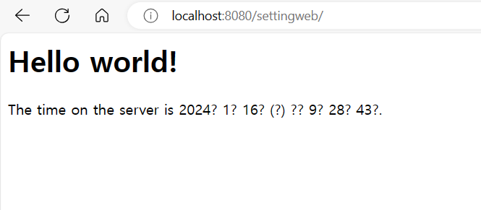

5. mariadb, mySql Workbench 설치 및 샘플 DB 구축 (완료)

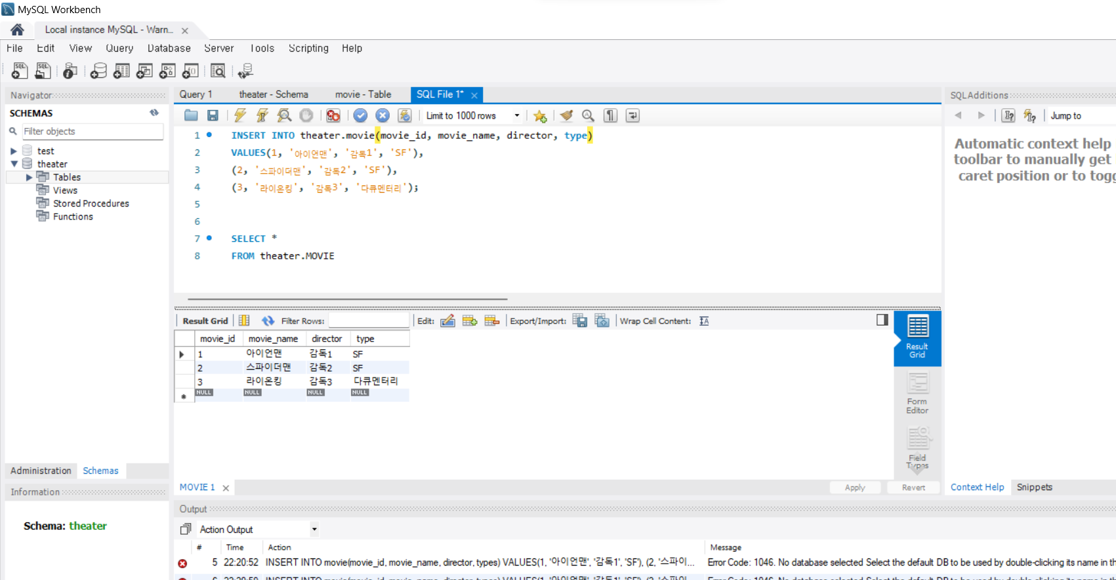

- mariadb, sql_developer 다운로드

- mysql workbench 설치

- 스키마 생성

- 테이블 생성

- 데이터 넣기 및 조회

6. 스프링, Mariadb, MyBatis 연동, 데이터 조회 (완료)

- POM.xml 수정

- root-context.xml 수정

- mybatis-config.xml 작성

- logback.xml 작성

- log4jdbc.log4j2.properties 작성

- test.xml 작성

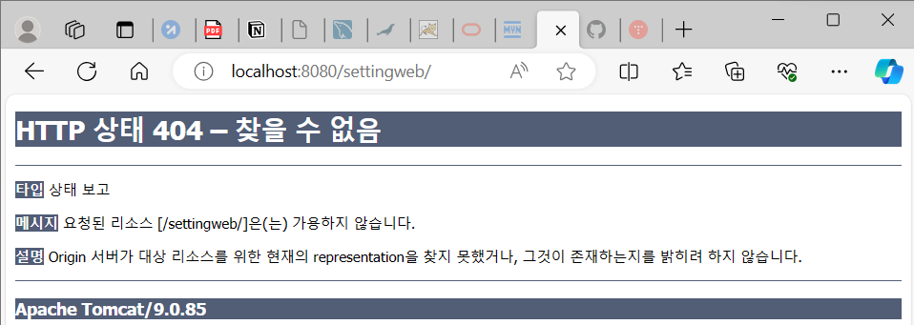

* 모든 진행 과정을 완료 했지만, 실행 결과 오류가 발생함.